NARAVOSLOVJE 7. razred
POUK NA DALJAVO (DOMA), četrtek, 28. 5. 2020
Navodila za učence
Danes je tvoja naloga, da razmisliš ali so ekosistemi enaki v vseh letnih časih? Seveda, kot si pravilno ugotovil-a, ekosistemi niso enaki v vseh letnih časih. Zakaj pa ne?
V učbeniku na str. 159-160 si preberi ekosistemi v vseh letnih časih.

Kot vemo se v naših krajih izmenjujejo 4 letni časi. Spomladi in poleti so višje temperature in dan je daljši. Organizmi, kot so rastline imajo zaradi daljšega dne na voljo več svetlobe – fotosinteza. In posledično ker je več rastlin imajo dovolj hrane rastlinojedci in vsejedci. Zaradi višjih temperatur so tudi živali bolj aktivne (dvoživke, plazilci, ptiči).

Kako pa so se rastline in živali, ki stalno živijo na našem območju prilagodile? Organizmi so razvili različne prilagoditve, ki jim omogočajo preživetje. Npr. nekateri sesalci, kot so netopirji, ježi ali polhi, se pred zimo pospešeno prehranjujejo in se zavlečejo v zavetje in otrpnejo v zimsko spanje. Medved zimo preživi na podoben način ampak ne otrpne, temveč jo predremlje.

V jezerih in rekah, kjer voda ne zamrzne do dna, so razlike med letom in zimo manjše kakor na kopnem. Živali so pozimi v hladni vodi manj aktivne kot v toplejši vodi poleti.
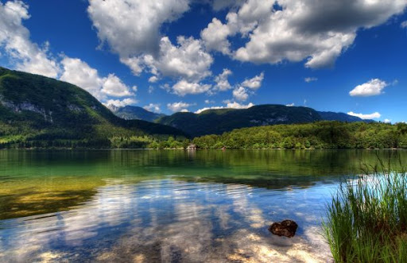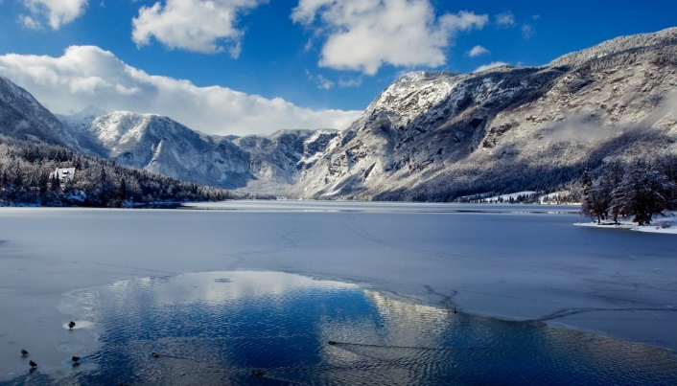
Pozimi lahko zamrzne. Aktivnosti živali in rastlin se upočasnijo ali se celo prekinejo.

Bohinjsko jezero je poleti bogato zaraščeno.

Dejavnost za učence
V nekaj kratkih sprehodih si oglej značilne ekosisteme v okolici domačega kraja. Oglej si travnik, gozd, sadovnjak, vinograd, ribnik, potok…. Ko se sprehajaš razmisli ali je v okolici tvojega kraja kakšen naravni ekosistem.

Med seboj jih primerjaj in razmisli kateri neživi dejavniki vplivajo na to katere rastline uspevajo na določenem kraju in katere organizme - živali lahko najdemo v določenem ekosistemu.

